1. Na wykresie przedstawiono zależność prędkości od czasu dla poruszającego się tramwaju.
- Napisz, jakim ruchem poruszał się tramwaj?
- Oblicz, ile wynosiła wartość przyspieszenia w tym ruchu?
- Oblicz drogę, jaką przebył tramwaj w ciągu 6 sekund ruchu.
- Oblicz średnią prędkość tramwaju.
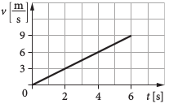

2. Na wykresie przedstawiono zależność prędkości od czasu dla poruszającego się pociągu.
- Oblicz przyspieszenie pociągu na 1, 2 i 3 etapie ruchu.
- Oblicz drogę, jaką przebył pociąg w czasie 80 s trwania ruchu.
- Oblicz prędkość średnią pociągu.
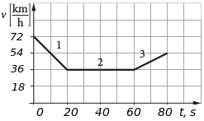

3. Na poniższym rysunku przedstawiono czas i położenie motocyklisty poruszającego się ze stałą prędkością. Przerysuj rysunek do zeszytu i zaznacz, w którym miejscu trasy znajdzie się motocyklista po upływie czasu 3 sekund.
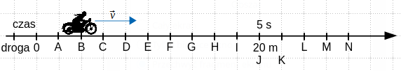
4. W której sekundzie od początku ruchu droga przebyta przez ciało w ruchu jednostajnie przyspieszonym jest trzykrotnie większa od drogi przebytej w pierwszej sekundzie?

